دۆزینەوەی جوگرافییە مەزنەکانی ئەوروپا
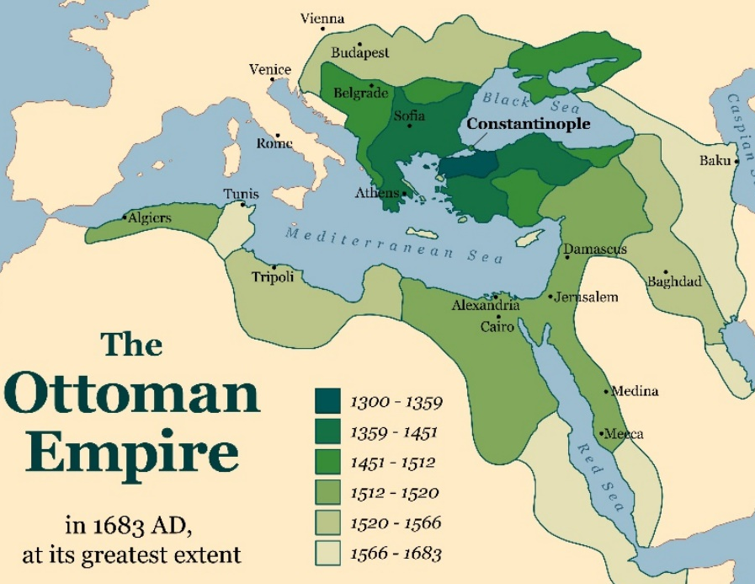
لەسەدەی سیازدەهەمدا (١٣٠٠) ئیمپراتۆریەتی عوسمانی وەک ئیمپراتۆریەتێکی بەهێز لە تورکیا دروستبوو. لە ساڵی ١٤٥٣دا عوسمانییەکان کۆنترۆڵی شاری قوستەنتینیەیان کرد. ئێستا ئەوروپییەکان ناتوانن ڕێگای ئاوریشمی وەک ڕێگایەکی بازرگانی بۆ ئاسیا بەکاربهێنن. لەبەرئەوە هەوڵیان دا ڕێگای تازە بدۆزنەوە. هەندێک لە ئەوروپییەکان ئارەزوی دۆزیینەوەی ئاڵتون و سەروەت و سامانی تریان لە وڵاتانی تردا دەکرد.

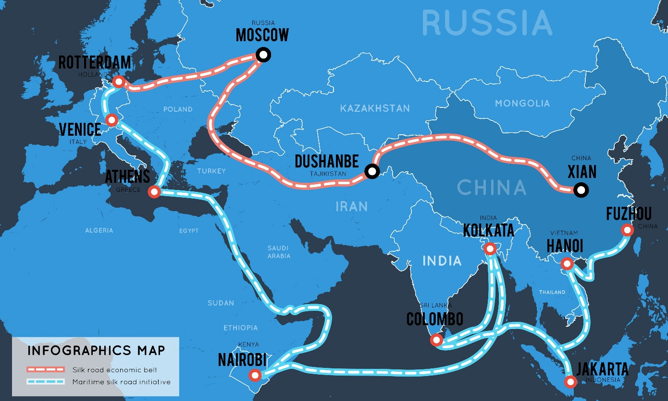
Kart over det ottomanske riket: Peter Hermes Furian, Adobe Stock.
Kart over silkeveiene: Maxin P, Adobe Stock.

فاسکۆ دی گاما ڕێگای بەرەو هیندستان دۆزیەوە
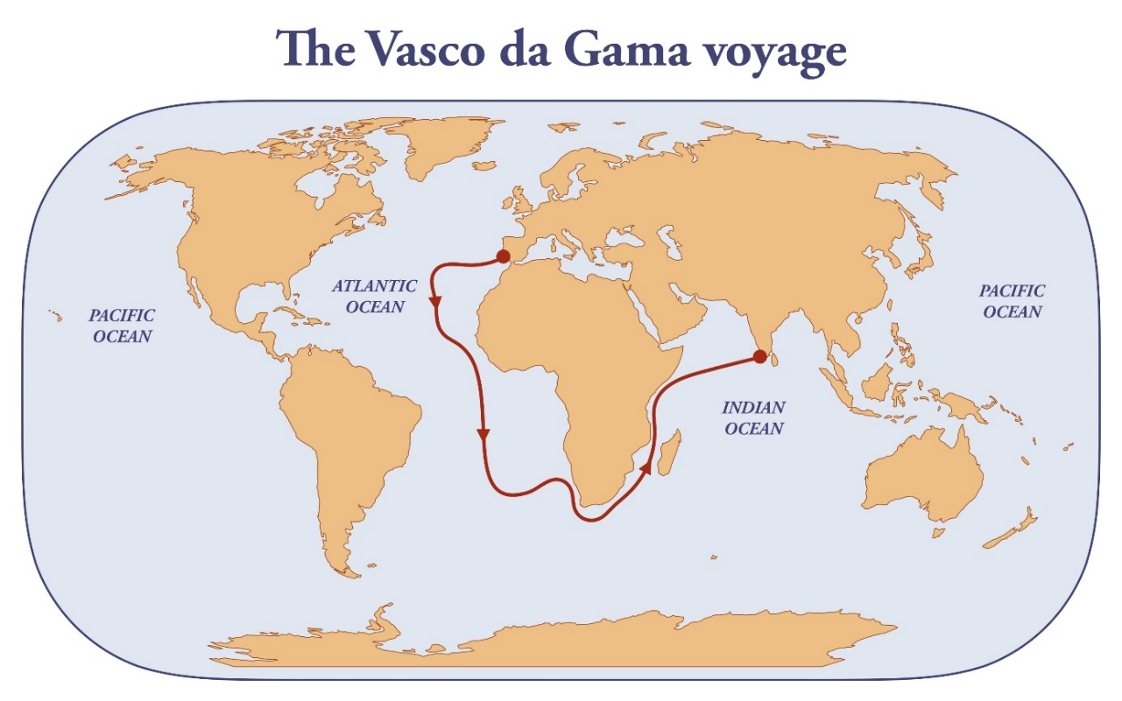
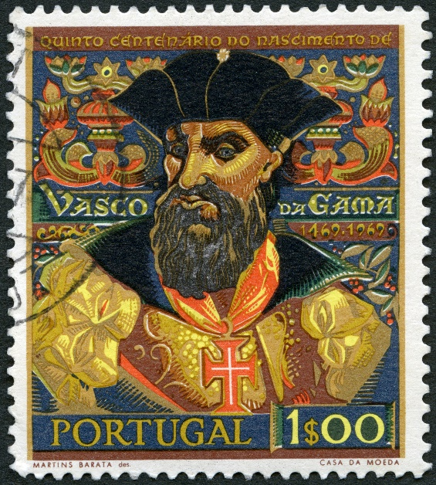
لەساڵی ١٤٩٧دا فاسکۆ دی گاما گەشتێکی بە چوار کەشتیەوە لە پورتوگالەوە دەستپێکرد، ئەوکاتە پورتوگال گەلێکی دەریایی بەهێز بوون. ئەو گەشتی کرد بەدەوری ئەفریقیا بەرەو هیندستان . گەشتەجوگرافییەکە، بەخۆشییەوە لەلایەن شازادەوە پێشوازی لێکرا. فاسکۆ دی گاما لەساڵی ١٤٩٩ گەڕایەوە بۆ پورتوگال. لەگەڵ خۆیدا بەهاراتی هێنابوو، بۆ ئەوەی پارەی گەشتەکەی پێدابین بکات، و کاتێک گەڕایەوە بەشانازییەوە پێشوازی لێکرا. ئێستا ئەوروپییەکان دەتوانن ئاوریشم، بەهارات و کەلووپەلی تر لە ئاسیاوە بهێنن و پارەی باشیان دەستبکەوێت. ئەم شتانە لە ئەوروپا لەو کاتەدا زۆر بەنرخ بوون. لەگەڵ ئەوەشدا کە کۆنترۆڵی تەواوی دەریای ناوەڕاستیان نەکردبوو، بەڵام پارەی باشیان دەست دەکەوت. لەساڵی ١٤٩٧دا فاسکۆ دی گاما گەشتێکی بە چوار کەشتیەوە لە پورتوگالەوە دەستپێکرد، ئەوکاتە پورتوگال گەلێکی دەریایی بەهێز بوون. ئەو گەشتی کرد بەدەوری ئەفریقیا بەرەو هیندستان . گەشتەجوگرافییەکە، بەخۆشییەوە لەلایەن شازادەوە پێشوازی لێکرا. فاسکۆ دی گاما لەساڵی ١٤٩٩ گەڕایەوە بۆ پورتوگال. لەگەڵ خۆیدا بەهاراتی هێنابوو، بۆ ئەوەی پارەی گەشتەکەی پێدابین بکات، و کاتێک گەڕایەوە بەشانازییەوە پێشوازی لێکرا. ئێستا ئەوروپییەکان دەتوانن ئاوریشم، بەهارات و کەلووپەلی تر لە ئاسیاوە بهێنن و پارەی باشیان دەستبکەوێت. ئەم شتانە لە ئەوروپا لەو کاتەدا زۆر بەنرخ بوون. لەگەڵ ئەوەشدا کە کۆنترۆڵی تەواوی دەریای ناوەڕاستیان نەکردبوو، بەڵام پارەی باشیان دەست دەکەوت.
Bilde av Vasco da Gama: Popova Olga, Adobe Stock.
Kart over Vasco da Gamas reise fra Portugal til India: Dimitrios, Adobe Stock.

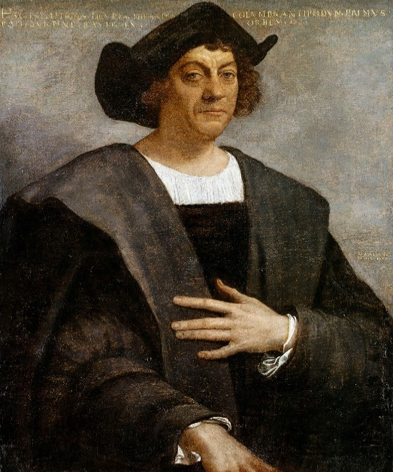
کریستۆفەر کۆلۆمبوس ئەمەریکای دۆزییەوە
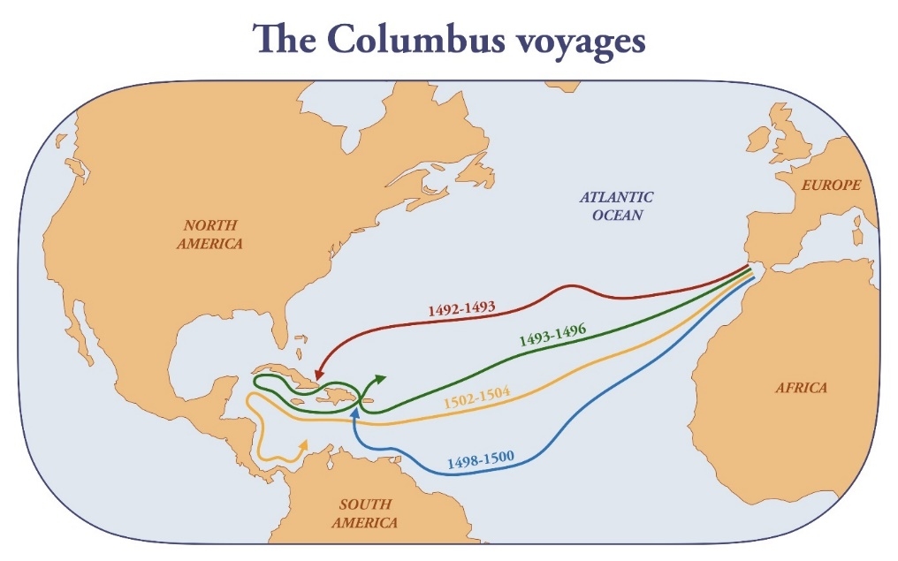
کریستۆفەر کۆلۆمبوس لەکاتی خۆیدا وەک گەڕیدەیەکی داهێنەر و پیاوێکی بازرگان چوار گەشتی گەورەی کرد. لە ساڵی ١٤٩٢دا گەورە بازرگانی ئیتالیا کریستۆفەر کۆلۆمبوس بە سێ کەشتییەوە لە ئیسپانیاوە بەرەو ڕۆژئاوا گەشتی کرد، ئەمەش بۆ دۆزینەوەی ڕێگا بۆ ئاسیا بەبێ ئەوەی بەدەوری ئەفریقادا بڕوات.ئەم گەشتە گەشتێکی ترسناک بوو چوونکە نەیدەزانی کە سەفەرەکە چەندە کات دەخایەنێت و ئەو خواردن و خواردنەوەیەی کە پێیانە ئایا بەشیان دەکات یان نا. دوای دوو مانگ کۆلۆمبوس وڵاتی دۆزییەوە. ئەوەش ئەمەریکا بوو ، بەڵام ئەو تەسەوری دەکر د کە هیندستان بێت. ئەوروپییەکان نەیاندەزانی کە ئەمریکا هەیە. لەبەرئەوە بەدانیشتووانەکەیان دە وت هیندییەکان و بە وڵاتەکەش ڤێستیندیا. کریستۆفەر کۆلۆمبوس لە کاتی گەڕانەوەیدا جگەرە، ئەناناس و جۆلانەی لە دورگەکانی هایتی و کوباوە هێنابوو. ئەمەش شتێکی تازە بوو کە پێشکەشی ئەوروپییەکانی کردکریستۆفەر کۆلۆمبوس لەکاتی خۆیدا وەک گەڕیدەیەکی داهێنەر و پیاوێکی بازرگان چوار گەشتی گەورەی کرد. لە ساڵی ١٤٩٢دا گەورە بازرگانی ئیتالیا کریستۆفەر کۆلۆمبوس بە سێ کەشتییەوە لە ئیسپانیاوە بەرەو ڕۆژئاوا گەشتی کرد، ئەمەش بۆ دۆزینەوەی ڕێگا بۆ ئاسیا بەبێ ئەوەی بەدەوری ئەفریقادا بڕوات.ئەم گەشتە گەشتێکی ترسناک بوو چوونکە نەیدەزانی کە سەفەرەکە چەندە کات دەخایەنێت و ئەو خواردن و خواردنەوەیەی کە پێیانە ئایا بەشیان دەکات یان نا. دوای دوو مانگ کۆلۆمبوس وڵاتی دۆزییەوە. ئەوەش ئەمەریکا بوو ، بەڵام ئەو تەسەوری دەکر د کە هیندستان بێت. ئەوروپییەکان نەیاندەزانی کە ئەمریکا هەیە. لەبەرئەوە بەدانیشتووانەکەیان دە وت هیندییەکان و بە وڵاتەکەش ڤێستیندیا. کریستۆفەر کۆلۆمبوس لە کاتی گەڕانەوەیدا جگەرە، ئەناناس و جۆلانەی لە دورگەکانی هایتی و کوباوە هێنابوو. ئەمەش شتێکی تازە بوو کە پێشکەشی ئەوروپییەکانی کرد.
Foto av maleri: caifas, Adobe Stock.

Kart over Kristoffer Columbus’ reise fra Spania til Det karibiske hav: Dimitrios, Adobe Stock.

ئێمە دەڵێین کە کۆلۆمبوس یەکەم ئەوروپی بوو کە ئەمریکای دۆزییەوە، بەڵام بەڵگەکان دەیسەلمێنن کە لەیڤ ئەریکسن کە ڤایکینگ بوو لە سەدەی یەکەمدا ئەمەی ٥٠٠ ساڵ پێش کۆلۆمبوس کردبوو. کیشوەری ئەمەریکا ناوی ئەمەریکای وەرگرت لەدوای دۆزەرەوەیەکی ئیتالی کە ناوی ئامێریگۆ ڤێسپویکی بوو. ئامێریگۆ ڤێسپویکی لە سالانی ١٥٠٠ بۆ ١٥٠١ گەڕانێکی لە کەناری دەریادا ڕاگەیاند ئەمەریکا کیشوەرێکی سەربەخۆیە و ڕۆژهەڵاتی ئاسیا نییە وەک کە پێشتر کۆلۆمبوس بڕوای وابوو.
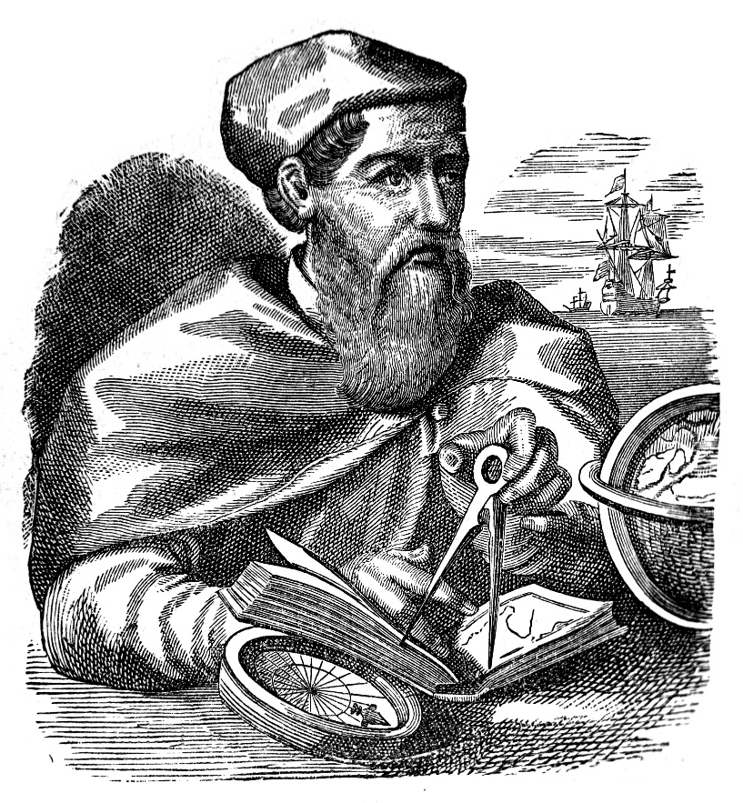
Illustrasjon av Amergo Vespucci, wowinside, Adobe Stock.
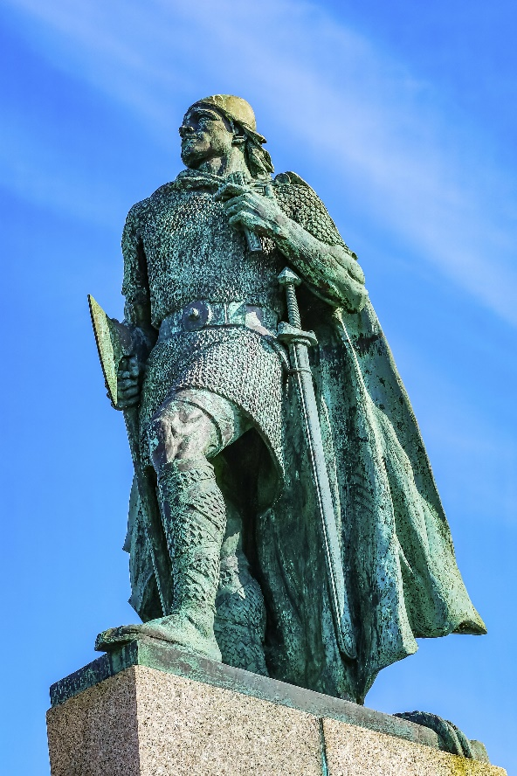
Foto av Leiv Eriksson-statue: Bill Perry, Adobe Stock.

فێردیناند ماگەلاند - ڕێگایەک بەرەو ئۆقیانوسی هێمن بە دەوری ئەمەریکادا
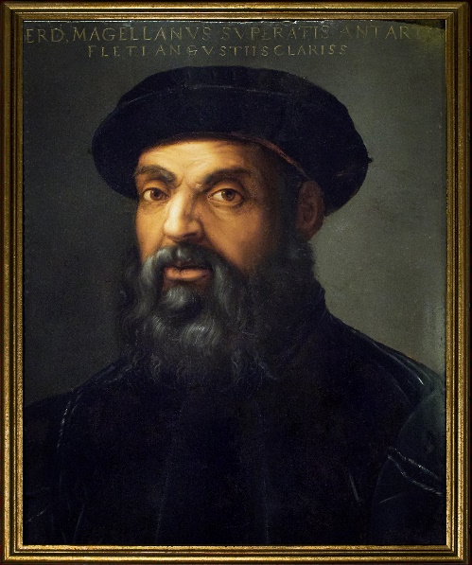
لە ساڵی ١٥١٩ فەرناندۆ ماگەلاندی پورتوگالی لەڕێگەی دەریاوە دەرچوو بۆ دۆزیینەوەی ڕێگای دەریایی بۆ خواروی ئاسیا. فەرناندۆ لەلایەن پاشای ئیسپانیاوە پشتیوانیی وەرگرت، لەبەرئەوەی پاشای پورتوگال حەزی نەدەکرد کە یارمەتی پرۆژە بێ ئەندازەکەی ماگەلاند بدات. پورتوگالییەکان لەو کاتەدا کۆنترۆڵی ڕێگای ئاوی دەوری ئەفریقایان کردبوو. بەم شێوەیە پاشای ئیسپانیا سەرسام بوو بە پێشنیارەکەی ماگەلاند بۆ دۆزینەوەی ڕێڕەوێک بۆ خوارووی ئەمریکا. ئەمەش پەیوەست بوو بە دەسکەوتنی پارەیە لە بەهارات و شتی تر لە ئاسیاوە، وەکوو دارچینی، بەهارات، سیر...تاد.
ماگەلان گەشتە دەریاییەکەی لەگەڵ پێنج کەشتی کۆنی بەکارهاتوودا کرد. گەیشتە (گویمان) و یەکەم ئەوروپی بوو کە گەیشتە فلیپین و هەر لەوێش کوژرا. نەخۆشییەکانی ئەسکەربوت، نەخۆشی تر و سەرکەشی زوربەیانی ناچارکرد کە یەکێک لە کەشتییەکان بەجێبهێڵن.
Foto av maleri av Ferdinand Vespucci:
Álvaro Germán Vilela, Adobe Stock.
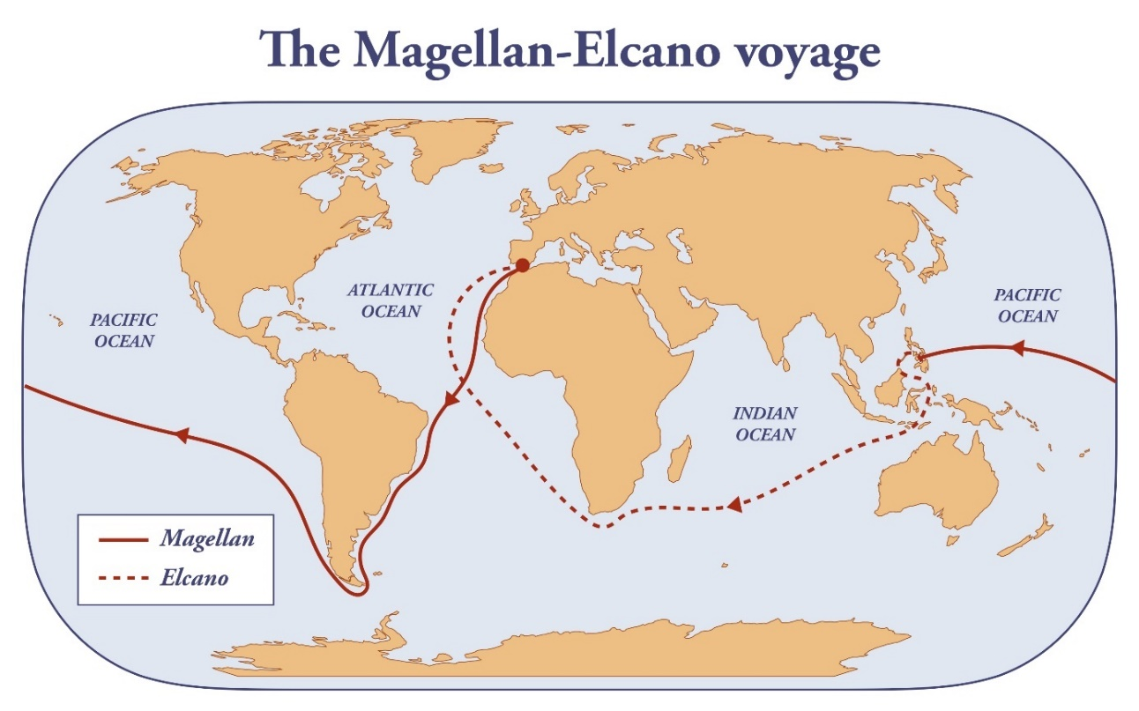
بەدرێژاییی ڕێگای ئۆقیانوسی هیندی چوار کەشتی یەک لە دوای یەک لەناوچوون، تەنها کەشتییەک بەناوی ڤیکتۆریا گەڕایەوە بۆ ئیسپانیا. ئەمەش لە ساڵی ١٥٢٢دا بوو. لە کۆی ٢٣٥ پیاو تەنها ١٨ کەس لە ژیاندا مابوون. ئەمانەش نزیکەی ١٨ تەن بەهاراتی خوازراویان پێبوو.
Kart over Ferdinand Magellans reise fra Spania til Filippinene. Da Magellan døde, ble Juan Sebastián Elcano sjef om bord
på det siste av fem skip; Victoria. Elcano seilte skipet hjem til Spania og ble det første som gjennomførte en jordomseiling: Dimitrios, Adobe Stock.

دۆزیینەوەی ئەمەریکا
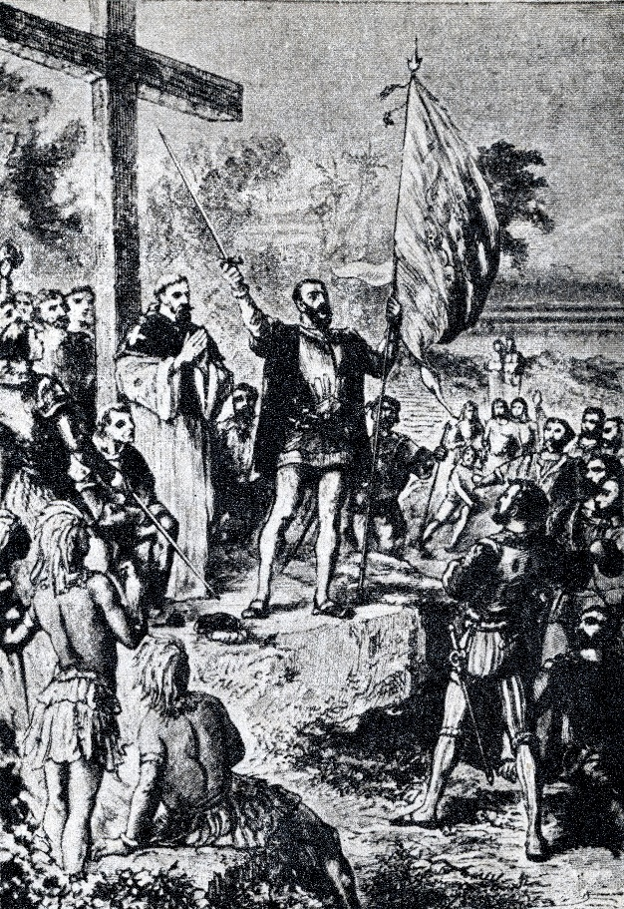
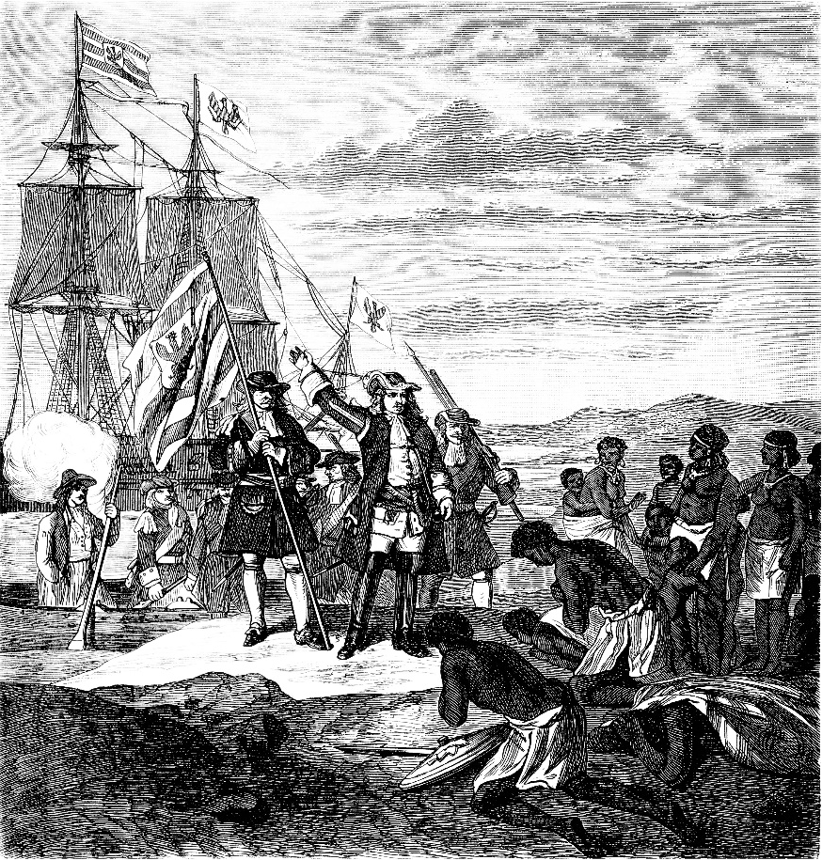
دۆزیینەوەی ئەمەریکا گرنگ بوو بۆ ئەوروپییەکان. لەسەدەی شازدەهەمدا بەشێکی زۆر لە ئەوروپییەکان سەردانی ئەمەریکایان کرد.ئەمەش سەرەتای سەردەمی کۆلۆنیالی بوو. ئەوروپییەکان بوونە خاوەنی کۆلۆنی لە کیشوەراکنی ئەمەریکا، ئەفریقا و ئاسیا. بەمەش ئەوروپا دەوڵەمندتر و بەهێزتر بوو.
Illustrasjon av kolonisering i Sør-Amerika: Juulijs, Adobe Stock.
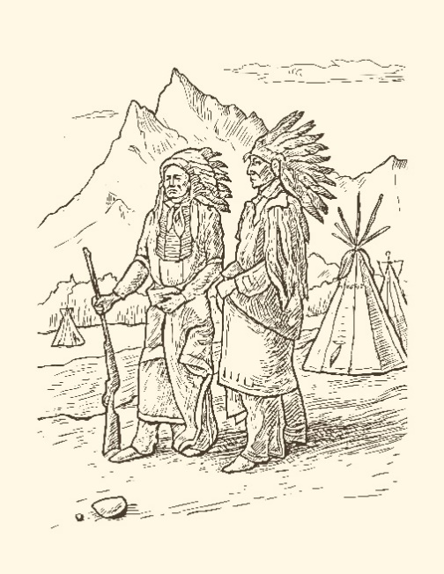
بۆدانیشتووانی ناوچەکە، لەناویاندا هیندییەکانی ئەمەریکا و دانیشتووانی ئەفریقا، ئەمە بوو بە کارەسات.هیندەکان دەکوژران یان دەمردن بەهۆی نەخۆشییە درمییەکان کە ئەوروپییەکان لەگەڵ خۆیان هێنابوویان. ژمارەی هیندییەکانی ئەمەریکا لە ساڵی ١٤٩٢ بە پەنجا ملێون هەژمار دەکرا. لەساڵی ١٦٥٠ ژمارەی دانیشتووانەکە تەنها هەشت ملێونیان مابووەوە.
Illustrasjon av kolonisering i Afrika: Erica Guilane Bachez, Adobe Stock.

Illustrasjon av indianere:
анатолий шаповал, Adobe Stock.

پرسیارە سەرەکییەکان
- ١ڕێگای بازرگانی نێوان ئەوروپا و ئاسیا ناوی چی بوو؟
- بۆچی ئەوروپییەکان بۆ دۆزینەوەی ڕێگای تازە گەشتیان بۆ ئاسیا کرد؟
- کێ ڕێگای ئاوی لە ئەوروپاوە بۆ هیندستان دۆزییەوە؟ ئەمەش کەی ڕویدا؟
- باسی ڕێگای گەشتەکە لە پورتوگالەوە بۆ هیندستان بکە؟
- فێردیناند ماگێلاند بەچی ناوبانگی دەرکرد؟
- كێ ئەمەریکای دۆزییەوە؟ وە کەی بوو؟
- بڕوات وایە کە هەریەکە لە فاسکۆ دی گاما، کۆلۆمبوس ،ماگێلاند و دۆزەرەوە جوگرافییەکانی تر ئازابوون؟
- دۆزینەوەی ئەمەریکا لەلایەن ئەوروپییەکانەوە چەندە گرنگ بوو؟
- دۆزینەوەی ئەمەریکا بۆ هیندەکان چەندە گرنگ بوو؟
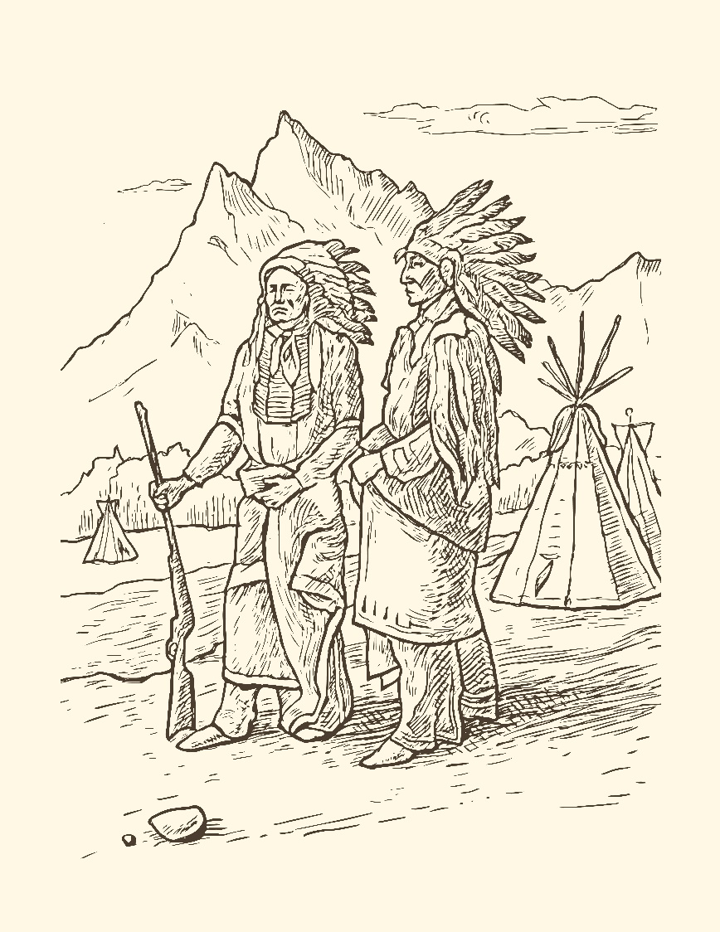
Illustrasjon av indianere: анатолий шаповал, Adobe Stock.

Oppgave 2 - Velg det riktige svaret
- Hvorfor reiste europeerne på oppdagelsesreiser på 1400-tallet?
- For å bekjempe Det ottomanske riket
- For å bruke silkeveien
- For å finne nye handelsveier til Asia

- Hvem var den første europeeren som fant sjøveien rundt Afrika til India?
- Kristoffer Columbus
- Vasco da Gama
- Amerigo Vespucci

- Hvem var den første europeeren som kom fram til Filippinene?
- Kristoffer Columbus
- Ferdinand Magellan
- Vasco da Gama

- Hvem oppdaget Amerika på slutten av 1400-tallet?
- Ferdinand Magellan
- Kristoffer Columbus
- Amerigo Vespucci

- Hva het vikingen som reiste til Amerika på 900-tallet?
- Leiv Eriksson
- Liv Ullmann
- Amerigo Vespucci

